* Java, C++ là **block scope**

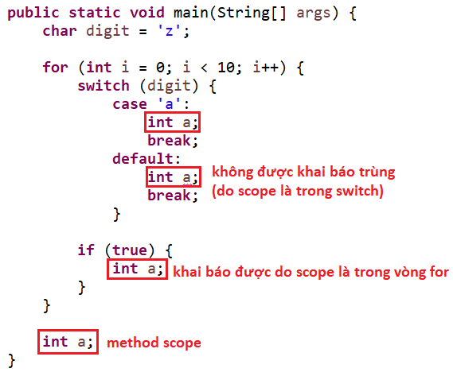

*Java có class, method, loop scope*

* **Scope**

Có 3 loại

* + **Global scope**

Phạm vi sử dụng của biến là ở mọi nơi trong file (không phân biệt trước sau)

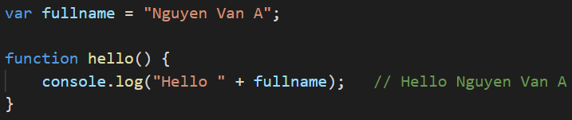

*Sử dụng được cả trong và ngoài function*

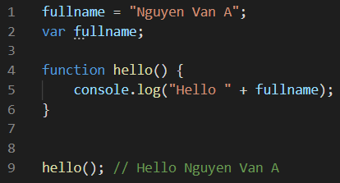

*Hoisted (sử dụng biến trước rồi mới khai báo)*

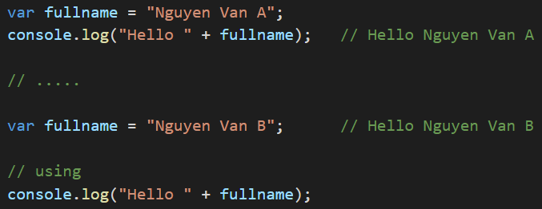

*Có thể redeclare*

* + **Local scope (Function scope)**

Phạm vi sử dụng của biến là ở mọi nơi trong function (không phân biệt trước sau)

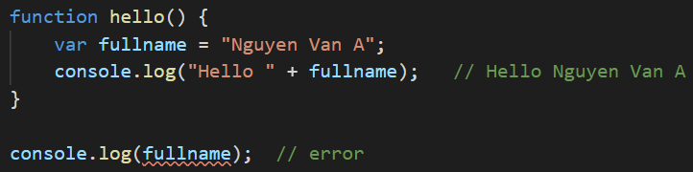

*Không thể sử dụng ngoài function*

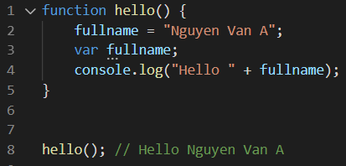

*Hoisted (sử dụng biến trước rồi mới khai báo)*

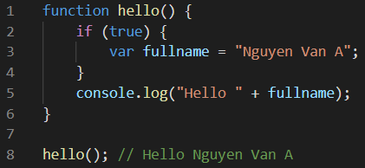

*Javascript không có loop scope (chỉ có function scope)*

* + **Lexical Scope (Static Scope)**

Là scope bên trong inner function, nghĩa là inner function có thể truy cập các biến, function của outer function (không có chiều ngược lại)

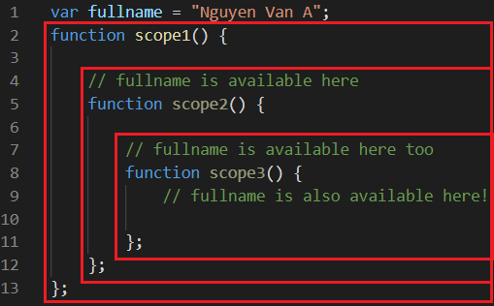

*scope chain*

*khi tìm variable thì Javascript sẽ tìm từ scope bé nhất*

*(scope3 🡪 scope2 🡪 scope1 🡪 global scope)*

VD:

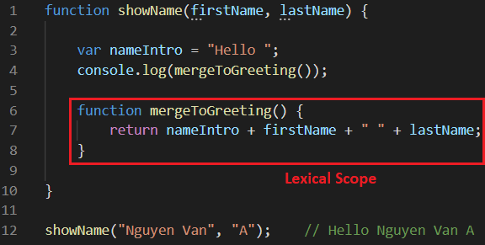

* **Reference Function**

|  |  |
| --- | --- |
| *No parameter* | *1 Parameter* |

* **Closure**
  + Closure is when a function is able to remember and access its lexical scope even when that function is executing outside its lexical scope).

Dịch: Closure là khi một hàm có khả năng nhớ và truy cập vào Lexical Scope của nó ngay cả khi hàm đó đang được excute bên ngoài Lexical scope của nó

* + Là kết hợp của cả Reference Function & Lexical Scope
  + Closure sẽ giữ tham chiếu đến các variable, function nằm bên trong nó ngay cả sau khi scope đã đóng

Thường thì khi thực hiện xong 1 function thì scope của function đó cũng đóng luôn, nhưng closure thì sẽ giữ lại cho tới khi reference của nó bị mất

|  |  |
| --- | --- |
|  |  |

*Nếu chỉ gọi getGreeting("Nguyen Van", "A") thì chỉ trả về function greeting()*

* + **Closure & loop**

Best practise: không nên tạo function trong loop (bởi vì không có loop scope như java)

VD: in ra 1 2 3 4 5 sau mỗi giây

|  |  |
| --- | --- |
| *Error* | *Fix*  *Tạo 1 reference function* |

* + **Ứng dụng**
    - **Function factory**

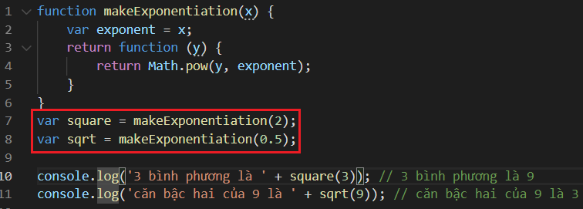

* **Mô phỏng OOP**

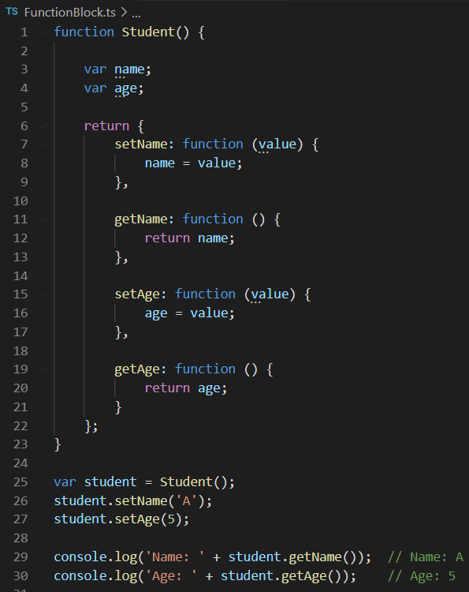

* **Reference**

<https://viblo.asia/p/tim-hieu-sau-hon-ve-scope-javascript-Qbq5QrRwKD8>

<https://viblo.asia/p/scope-va-closures-trong-javascript-yMnKMqDQK7P>

<https://medium.com/@giangcoffee/closure-l%C3%A0-g%C3%AC-ebd02b153f07>